Vzpomínky má každý
Život je prostě báječný!

V Praze, 12. července 2023

Potrhlé rodinné historky a eskapády neobyčejných příbuzných pohledem manželky, matky
již odrostlých puberťáků a paničky postaršího psa s duší věčného štěněte. Jaké to je, když překročíte padesátku – hranici počínající dospělosti? Musíte se proměnit z technického dinosaura na obstojného uživatele moderních technologií a ke všemu ještě ukočírovat bláznivou rodinu? Alžběta Ottová se s vámi v knize Vzpomínky má každý s podtitulem Život je prostě báječný! podělí o své bizarní životní příběhy. Nejste v tom sami!

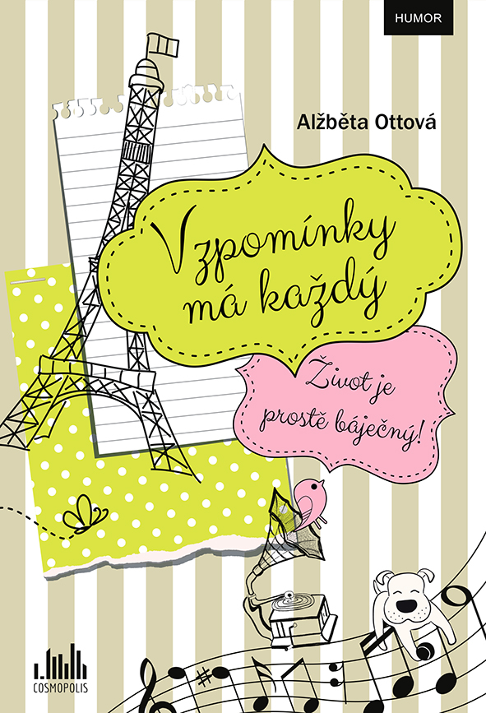

„Život je jak jízda na řetízkovém kolotoči. Než jsem se stačila párkrát projet, nějakým záhadným způsobem změnily
mé vlasy barvu z černé na šedivou. Je mi skoro šedesát,
i když mé vnitřní „já“ se cítí na sotva odrostlejších třicet let,“ úvodní slova knihy napoví, že se nejedná o žádnou smyšlenou romanci, ale skutečný příběh bez cenzury
a krému proti vráskám. Vítejte ve světě, kde gravitace vítězí, kůže povoluje, vrásky se navzájem kopírují a vy začínáte připomínat zmačkaný papír. Tehdy si uvědomíte, že mládí
se odporoučelo a vy můžete čerpat pouze ze svých vzpomínek.

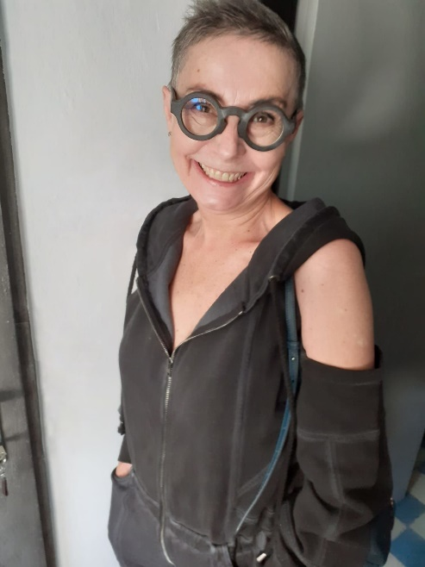
Alžběta Ottová, žije v rodinném domě na okraji Prahy, který sdílí
se svým mužem, postarším psem s duší věčného štěněte
a příležitostně se svými již odrostlými puberťáky.
V rámci nedobrovolného osidlování pohraničí se její kolébkou stalo Podkrušnohoří. Vlivem minulého režimu přišla o možnost studovat své vysněné obory, literaturu a malířství, a musela se smířit
se studiem stavební průmyslovky, ke kterému jen stěží nacházela cestu. Většinu života zasvětila rodině a práci v rodinné firmě.
V současné době je zaměstnána v oblasti cestovního ruchu.
Svým založením je rozený snílek a nikdy nepřestala fantazírovat.
Už jako dítě přispívala do školního časopisu a později pro své potomky vymýšlela pohádky a neuvěřitelné příběhy, které vlastnoručně ilustrovala.

K dispozici na vyžádání:
- kniha k recenzi
- kniha do soutěže
- ukázka z knihy
- hi-res obálka
- rozhovor s autorkou

Kontaktní údaje:
Pavla Linhartová, PR a propagace
GRADA Publishing, a.s
U Průhonu 22, 170 00 Praha 7
linhartova@grada.cz, +420 732 529 524
www.grada.cz

O společnosti GRADA Publishing:
Nakladatelský dům GRADA Publishing, a.s. si od roku 1991 drží pozici největšího tuzemského nakladatele odborné literatury. Ročně vydává téměř 400 novinek ve 150 edicích z více než 40 oborů.
Od roku 2015 nakladatelský dům rychle expanduje i mimo oblast kvalitní odborné literatury. Tradiční značka GRADA zůstává vyhrazena odborným knihám ze všech odvětví a oblastí lidské činnosti. A ani pět novějších značek nakladatelství na knižním trhu jistě nepřehlédnete.
První, u čtenářů úspěšnou značkou je COSMOPOLIS, přinášející zahraniční i českou beletrii všech žánrů.
Další již zavedenou značkou je BAMBOOK, značka dětské literatury předkládající malým čtenářům díla českých i zahraničních autorů a ilustrátorů.
Značkou věnující se poznání, tématům z oblasti zdravého životního stylu, body-mind, spiritualitě či ekologii,
je ALFERIA.
Akvizicí získaná značka METAFORA rozšiřuje nabídku nakladatelského domu o další kvalitní beletrii i zájmovou a populárně naučnou literaturu.
Prozatím poslední, rychle rostoucí značkou Nakladatelského domu GRADA je BOOKPORT, unikátní projekt online knihovny, který již dnes disponuje třetinou všech e-knih v ČR.

Více na www.grada.cz.

